本网-综合资讯

四川苍溪：多措并举，全力做好交通运输领域农民工工资支付保障工作

近日，苍溪县交通运输局多措并举，全力做好交通运输领域农民工工资支付保障工作，确保农民工劳动权益得到依法维护。
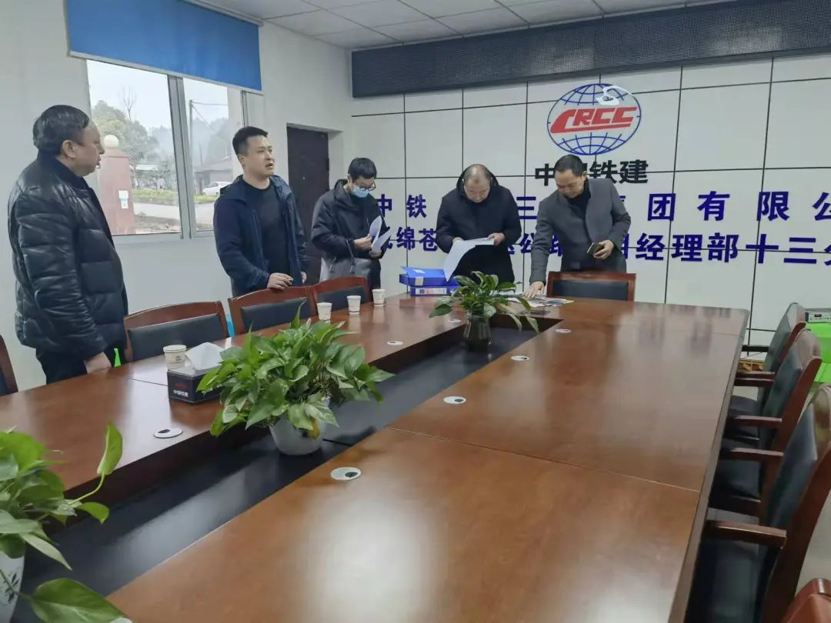
图为：交通运输领域农民工工资支付情况监督检查现场

畅通维权渠道，夯实工作责任。结合交通项目建设实际，建立健全组织领导机构，细化分解工作任务，实行“领导包项目、业务股室包监督、局属单位包管理”的农民工工资支付保障工作责任制，各司其责，齐心协力，互相配合，扎实开展农民工工资支付工作。同时，建立农民工工资支付保障投诉渠道，及时处理农民工工资投诉，保障农民工工资及时得到支付兑现。全年，共办理工资投诉件200余件。
加强监督检查，提前督促支付。定期、不定期联合县劳动监察大队到在建交通项目工地开展督导检查，查阅工资发放清单、银行支付凭证等资料，对发现存在欠薪问题和矛盾隐患的提前进行介入处理，查清拖欠工资原因、欠薪金额和涉及人数，准确掌握欠薪情况，并落实专人对工资兑现情况进行跟踪、督办、反馈。2023年，配合市人社局督导检查1次，联合县人社局、县劳动监察大队开展专项督导检查10余次，共排查欠薪涉及人员450余人，欠薪金额达500余万元。目前，县交通运输局已制定化解方案，预计春节前全部发放完毕。
强化台账管理，提升工作效率。认真开展农民工工资支付摸底排查工作，摸清工程建设项目使用农民工情况，要求施工单位按照农民工工资保障要求向银行专户存储足额的工资专项资金，分门别类地建立工程施工企业、农民工人数名单、农民工工资花名册、签到记录等基本信息管理台账，扎实细致做好摸底排查工作。目前，全县交通运输在建项目项目部共建农民工工资花名册、签到记录等系列台账10余本。（文/图 康宁）

